|  |  |  |  |  |  |  |  |  |  |
| --- | --- | --- | --- | --- | --- | --- | --- | --- | --- |
| УТВЕРЖДАЮ  Менеджер проекта   |  |  |  |  | | --- | --- | --- | --- | | Личная  подпись |  | Расшифровка  Подписи |  | | УТВЕРЖДАЮ  Куратор проекта   |  |  |  |  | | --- | --- | --- | --- | | Личная  подпись |  | Расшифровка  Подписи |  | |

**Автоматизированная система**

**ЛИЧНЫЙ КАБИНЕТ СОТРУДНИКА И СТУДЕНТА**

**Руководство администратора**

**Листов 15**

Действует с 20.05.2021

|  |  |
| --- | --- |
| *Используются изображения-заглушки, не имеющие отношения к проекту.* | Разработчики:  Наконечный П. А.  Ветров А. Ю.  Кузина В. М.  Руднев Н. А. |

2021

Содержание

1 Общие сведения 4

1.1 Наименование системы 4

1.2 Наименование Организации-владельца 4

2 Назначение и цели системы 5

2.1 Назначение системы 5

2.2 Цели создания системы 5

2.3 Функционал системы 6

3 Логика работы системы 7

4 Функции администратора 8

5 Операции администратора 9

5.1 Восстановление пароля пользователя 9

5.2 Создание, удаление и изменение данных системы 10

6 Аварийные ситуации 11

6.1 Конфигурация аппаратно-технического обеспечения и применяемых технологий Сайта 11

6.2 Конфигурация аппаратно-технического обеспечения и применяемых технологий Мобильного приложения 12

6.3 Конфигурация аппаратно-технического обеспечения и применяемых технологий Бекенда 13

Термины и определения

1. Сайт – совокупность программ для ЭВМ, доступ к которой обеспечивается посредством информационно-телекоммуникационной сети «Интернет» (далее – интернет) по доменным именам или по сетевым адресам, позволяющим идентифицировать сайты в сети «Интернет».
2. HTTP – протокол, используемый для разработки веб-сайтов, открываемых в браузере пользователя.
3. HTTP запрос – передаваемая по сети Интернет сущность, определенная спецификациями RFC 7231 и RFC 5789.
4. HTTP ответ – передаваемая по сети Интернет сущность, определенная спецификациями RFC 2616 и RFC 7231.

# **1 Общие сведения**

## 1.1 Наименование системы

1.1.1 Полное наименование системы

Единый личный кабинет студента и преподавателя Московского политехнического университета.

1.1.2 Краткое наименование системы

АС «ЛК Московский Политех».

## 1.2 Наименование Организации-владельца

Владельцем ПО является ФГБОУ Московский политехнический университет Адрес фактический: 107023, г. Москва, ул. Б. Семёновская, д. 38 Телефон / Факс: +7 (495) 223-05-23 (далее – Университет, Организация).

# 2 Назначение и цели системы

## 2.1 Назначение системы

АС предназначена для повышения оперативности и качества коммуникации сотрудников и клиентов Организации, упрощение внутреннего документооборота.

Основным назначением АС является автоматизация процесса коммуникации внутри Организации.

## 2.2 Цели создания системы

В рамках модернизации «ЛК Московский Политех» преследовались следующие цели:

1. Доработка существующей системы, улучшение следующих параметров: дизайн, удобство использования, содержание разделов, информативность, обратная связь.
2. Повышение эффективности использования ресурсов в операциях и параметрах, перечисленных выше, путём сокращения непроизводительных и дублирующих функций, оптимизация информационного взаимодействия работников и студентов университета.
3. Повышение качества предоставления услуг работникам и студентам университета за счёт оперативности представления, полноты, достоверности и удобства форматов отображения информации.
4. Повышение информационной открытости и прозрачности образовательной, просветительской, активистской, спортивной и других деятельностей университета, информирование работников и студентов о предстоящих и уже проведённых мероприятиях на базе университета и вне его территории.
5. Предоставление возможности записи на досуговые мероприятия, конкурсы и соревнования, образовательные дисциплины по выбору.
6. Упрощение взаимодействия с представителями групп – старостами, всеми студентами и работниками университета путём отправки личных и групповых сообщений с удобным пользовательским интерфейсом.
7. Повышение удобства функционала ознакомления с расписанием учебной группы, определенного преподавателя, с режимами работы структурных отделений университета, их адресами.
8. Предоставление возможности работы с АС при помощи мобильных устройств: адаптивного сайта и мобильного приложения.

## 2.3 Функционал системы

Система решает следующие задачи:

1. Авторизация пользователя в системе.
2. Построение аналитических отчетов о существующих записях работников и студентов университета на мероприятия, образовательные программы.
3. Организация внутреннего мессенджера в системе.
4. Организация системы уведомлений внутренним структурным единицам университета о запросах студентов и работников университета – заказ справки, получение выписки и т.д.

# 3 Логика работы системы

Система включает следующие программные продукты:

* Веб-сайт (далее – Сайт);
* Мобильное приложение;
* Бекенд.

Сайт и Мобильное приложение выполняют функции графического интерфейса и при работе перенаправляют все запросы на Бекенд. Для общения с API Бекенда используются протокол HTTP и технологии REST.

В системе используется единая учётная запись и единая система авторизации, завязанная на Бекенде.

# 4 Функции администратора

Функции администратора системы включают в себя:

1. Осуществление информационной и технической поддержки пользователей.
2. Создание, удаление и изменение учётных записей пользователей, иных пользовательских данных.
3. Мониторинг и контроль доступности сайта. Уведомление Организации в случае проблем с доступностью сайта.
4. Ввод в систему данных, передаваемых администратору иными подразделениями Организации.
5. Помощь сотрудникам Организации при работе с Системой.

# 5 Операции администратора

Общий список операций администратора в Системе:

1. Восстановление пароля пользователя.
2. Создание, удаление и изменение учётных записей пользователей, групп, иных пользовательских данных.
3. Изменение расписания по группам. Присвоение преподавателей согласно полученному расписанию от
4. Создание электронных ведомостей по дисциплинам.
5. Создание, удаление и изменение в Системе инструкций, правил и положений, бланков заявлений, приказов.
6. Ввод в систему приказов.

## 5.1 Восстановление пароля пользователя

В случае подозрений на компрометацию данных учетной записи одного или группы пользователей, администратору рекомендуется осуществить им принудительный сброс паролей. Система автоматически сгенерирует новый пароль и отправит пользователям его на почту.

Для принудительного сброса пароля администратору необходимо нажать кнопку «Сбросить пароль» на экране редактирования пользователя.

## 5.2 Создание, удаление и изменение данных системы

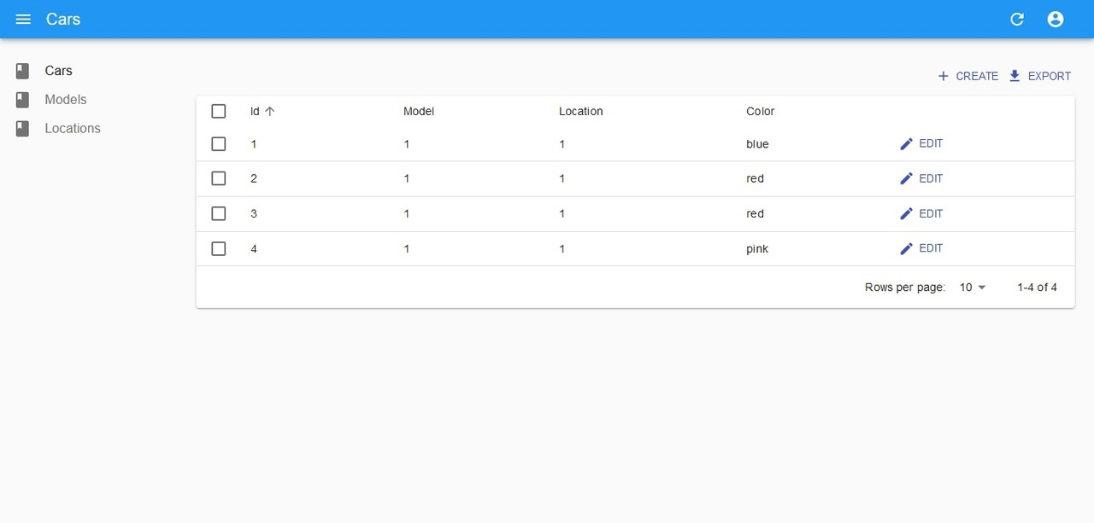

Рисунок 5.1 – Окно редактирования

Редактирование данных (рисунок 5.1) доступно в отдельном разделе. Различные типы данных разделены по таблицам. Они доступны из бокового навигационного меню. Поддерживается сортировка и фильтрация данных. В этом же интерфейсе осуществляется редактирование расписаний и электронных ведомостей.

# 6 Аварийные ситуации

В случае возникновения предусмотренных Разработчиком аварийных ситуаций, Пользователь увидит сообщение об ошибке с её кодом и кратким описанием. В случае возникновения ошибки с указанием её кода Пользователю рекомендовано обращаться в Техническую поддержку Организации.

Во многих случаях Пользователю необходимо обратить внимание на текст ошибки и следовать предлагаемому в тексте ошибки алгоритму действий. Например, «Введён неверные логин и пароль. Попробуйте снова».

Список возможных аварийных ситуаций и их решений:

В случае возникновения ошибок при отображении страниц, попробуйте принудительно очистить кэш используемого Браузера или Мобильного приложения. В браузере обычно это осуществляется путём нажатия сочетания клавиш «Ctrl+F5». Очистка кэша в мобильном приложении доступна во вкладке настроек.

В случае потери пароля от единой учётной записи, пройдите процедуру восстановления пароля по email. Для этого используйте ссылку «Восстановить пароль» под формой авторизации.

В целях возможного применения сведений при поиске источников ошибок прилагаются разделы 6.1-6.3 по конфигурации аппаратно-технического обеспечения и применяемых технологий компонентов Системы.

## 6.1 Конфигурация аппаратно-технического обеспечения и применяемых технологий Сайта

(Программа, Приложение – Сайт)

Электронная версия Сайта может воспроизводиться на компьютерах с системным обеспечением Windows XP/7/8/10.

Для просмотра Сайта с компьютера необходимо наличие одного из браузеров:

1. Internet Explorer 8 и выше.
2. Opera 10.0 и выше.
3. Google Chrome 18.0 и выше.
4. Mozilla Firefox 13.0 и выше.

Необходимо наличие программы Adobe Flash Player 10.5 и выше (Скачать с официального сайта). Рекомендуется наличие колонок. Необходима поддержка JavaScript. Рекомендуемое разрешение экрана для просмотра сайта с компьютера от 1280 x 800 и выше.

Возможен просмотр Сайта с мобильного телефона, планшетов, ноутбуков. Необходимо наличие программы Adobe Flash Player 10.5 и выше (Скачать с официального сайта). Рекомендуется наличие колонок. Необходима поддержка JavaScript. Рекомендуемое разрешение экрана для просмотра сайта с мобильного устройства от 600 x 400 и выше.

Для открытия презентаций и материалов Сайта на компьютере требуется установленный архиватор WinRar или WinZip.

Для разработки Сайта используется язык JavaScript, технологии Nginx 2.4.46, HTML5, CSS3, Bootstrap 5.

Исходный код Программы должен соответствовать Style Guide для используемого стека технологий, применяемого компанией-разработчиком.

## **6.2** Конфигурация аппаратно-технического обеспечения и применяемых технологий **Мобильного приложения**

(Программа, Приложение – Мобильное приложение)

Программа применяется в условиях работы под операционными системами Android 8.0+ и iOS 13.5+. Для общения с существующим сервером веб-клиента должен использоваться протокол HTTP и технологии REST.

Для корректной работы приложения необходим стабильный доступ к сети Интернет.

Для разработки мобильного приложения применяются язык JavaScript и технологии React Native.

Исходный код программы должен соответствовать Style Guide для используемого стека технологий, применяемого компанией-разработчиком.

## 6.3 Конфигурация аппаратно-технического обеспечения и применяемых технологий Бекенда

(Программа, Приложение – Бекенда)

Программа применяется в условиях работы под операционными системами Linux. Для общения сервера с клиентами должен использоваться протокол HTTP и технологии REST.

Минимальные системные требования к аппаратной части Бекенда:

1. 64-разрядный процессор с тактовой частотой 1,4 ГГц.
2. Совместимый с набором инструкций для архитектуры х64.
3. Поддержка технологий NX и DEP.
4. Поддержка CMPXCHG16b, LAHF/SAHF и PrefetchW.
5. Поддержка преобразования адресов второго уровня (EPT или NPT).
6. ОЗУ от 2 ГБ.
7. Тип ECC (код исправления ошибок) или аналогичная технология для развертывания на физических узлах.
8. Место на запоминающем устройстве 32 ГБ.
9. Адаптер Ethernet с пропускной способностью не менее 1 ГБ.
10. Совместимость со спецификацией архитектуры PCI Express.
11. Система UEFI на основании версии 2.3.1c и встроенное ПО с поддержкой безопасной загрузки.

Для разработки Бекенда используется язык JavaScript, технологии Node.JS, Redis, PostgreSQL 13. Применяется микросервисная архитектура.

Исходный код Программы должен соответствовать Style Guide для используемого стека технологий, применяемого компанией-разработчиком.

Дополнительная информация

1. Изменения в настоящий документ вносятся Организацией без уведомления Пользователя и заключения дополнительных соглашений.
2. При указании единиц измерения используется ГОСТ 8.417-2002 Государственная система обеспечения единства измерений. Единицы величин.

__________________ (код документа)

**Составили**

|  |  |  |  |  |
| --- | --- | --- | --- | --- |
| Наименование организации (предприятия) | Должность исполнителя | ФИО | Подпись | Дата |
|  |  |  |  |  |
|  |  |  |  |  |
|  |  |  |  |  |
|  |  |  |  |  |

**Согласовано**

|  |  |  |  |  |
| --- | --- | --- | --- | --- |
| Наименование организации (предприятия) | Должность исполнителя | ФИО | Подпись | Дата |
|  |  |  |  |  |
|  |  |  |  |  |
|  |  |  |  |  |
|  |  |  |  |  |